2. Слив
Дать двигателю поработать на холостом ходу в течение 10-15 минут (На холостом ходу при включенном кондиционере воздуха) .
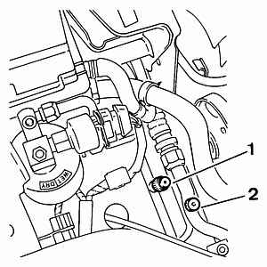
Рисунок : C5HK76NC
(1) клапан высокого давления.
(2) клапан низкого давления.
ПРИМЕЧАНИЕ : Клапан высокого давления установлен на трубке наименьшего диаметра.
Подсоедините трубки для заполнения/слива установки для залива [1] к клапанам высокого и низкого давления контура .
С целью обеспечения безопасности, быстроразъемные соединительные элементы трубок для подсоединения установки имеют различные диаметры и цвета :
- Самый маленький - Голубой цвет : Сторона низкого давления
- Самый большой - Красного цвета : Сторона высокого давления
2.1. Использование установки для слива/залива рабочей жидкости, оснащенной маслоотделителем
Слейте жидкий хладагент из контура, руководствуясь инструкциями Руководства по пользованию данной установки.
Измерьте количество собранного масла.
2.2. Использование установки для слива/залива рабочей жидкости, не оснащенной маслоотделителем
Слить жидкий хладагент из контура через клапан низкого давления (газовая зона), и делать это очень медленно, чтобы в контур не попало масло из компрессора.
3. Залив
ОБЯЗАТЕЛЬНО : Перед заполнением контура кондиционера воздуха необходимо его сообщение с атмосферой для выслушивания контура.
Подсоединить установку для заправки к сервисным клапанам (1 - 2) .
Создать вакуум в контуре (Temps de tirage : 15 minutes) .
Проверить герметичность системы : The depression should be held for more than 5 minutes.
Провести предварительное заполнение : 300 g.
Проверить герметичность системы.
Слить жидкий хладагент из контура кондиционера воздуха.
Создать вакуум в контуре (Temps de tirage : 30 minutes - минимум) .
3.1. Использование установки для слива/залива рабочей жидкости, оснащенной маслоотделителем
Заложите то же количество нового масла, которое было извлечено в процессе слива.
Масло – SP10 – 135 cm³
3.2. Использование установки для слива/залива рабочей жидкости, не оснащенной маслоотделителем
Заполнение контура жидкого хладагента осуществляется без добавления масла.
Заправьте контур охлаждения требуемым количеством рекомендуемого хладагента .
Хладоген R134a -- 950± 25 gr
Проверить работоспособность и герметичность контура.

